中学生物优秀教师培育室
第十四次活动的通知
一、活动时间：2017年11月17日上午8：40—11：20
二、报到地点：江苏省奔牛高级中学（树人楼四楼教工之家）
三、参加对象：
新北区中学生物优秀教师培育室全体成员
四、活动主题：
论文写作、课题申报和成果凝练指导
五、活动安排：
1．报到时间：8：30
2．活动时间：8：40—11：20
第一阶段：讲座：中小学教科研工作如何进行
——基于教学流派生成的碎片化思考
（主讲人：丁奕然 时间8：40—11：20）
第二阶段：工作室成员论文交流
丁奕然介绍：重庆师范大学硕士研究生（已申请读博）
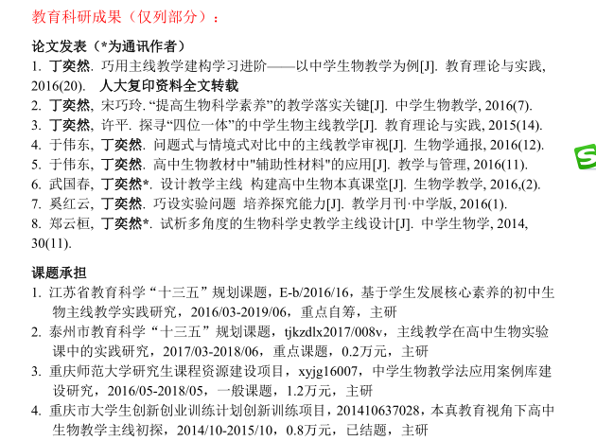
新北区中学生物优秀教师培育室
新北区教师发展中心
2017年11月13日

